一、下载安装软件

1、百度搜索“腾讯会议”，进入网站下载



2、下载后安装注册，登录后选择“快速会议”或“预订会议”

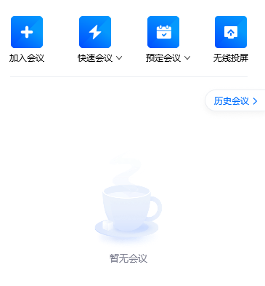

3、进入会议选择“使用电脑音频”

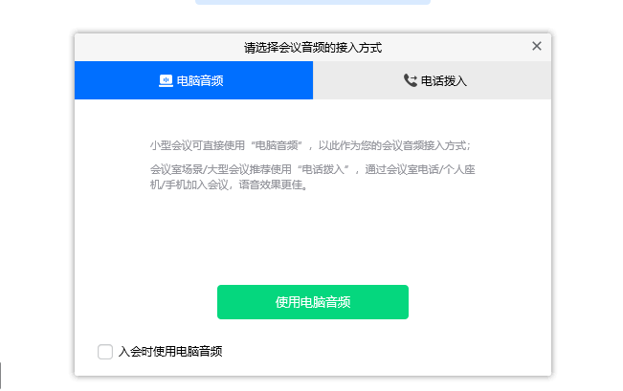

4、点击下方的“邀请”按钮，把会议号和会议链接发送给学生，学生点击链接即可进入会议。

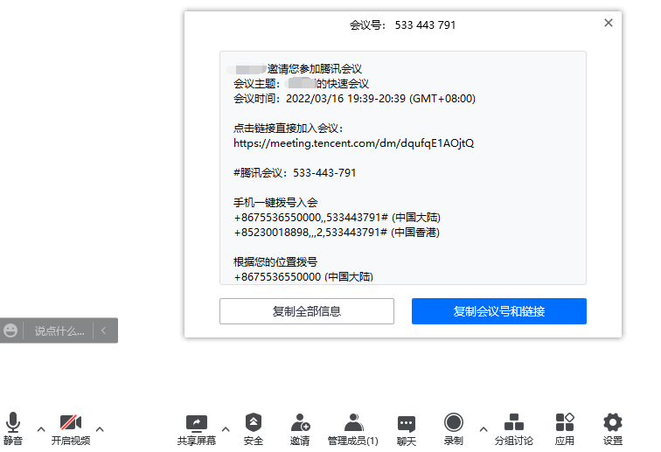

5、点击下方“解除静音”“开启视频”，学生端可以听到教师声音，看到视频。“共享屏幕”可以选择课件，给学生收看。



6、上课结束可以点击“结束会议”

